Cake bananes chocolat et noix
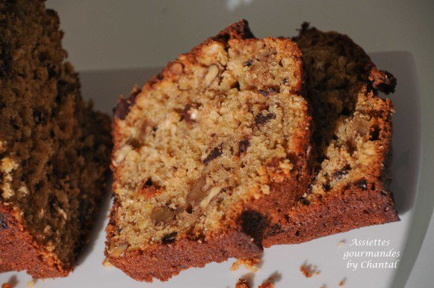
Ingrédients (pour environ 10 personnes):
180 g de farine, 50 g de flocons d'avoine, 2 oeufs, 70 g de sucre, 70 g de muscovado ou cassonade, 2 bananes, 1 gousse de vanille, 1 sachet de levure, 60 g de crème fraîche, 60 g d'huile, 50 g de noix, 50 g de pépites de chocolat
Préparation:
Dans un batteur, verser la farine, les flocons d'avoine, les sucres et la levure. Ajouter les oeufs, crème et huile, graines de vanille et mélanger.
Peler et couper les bananes. les écraser grossièrement à la fourchette. Les ajouter à la préparation de base et mélanger.
Incorporer les noix et les pépites de chocolat à la spatule.

Graisser un moule à cake, verser la préparation et enfourner 55 minutes à 180 °C.

www.assiettesgourmandes.fr
